Diseño de un sistema de gestión de mantenimiento para una empresa constructora que se dedica a la elaboración de vías lastradas en la provincia del Guayas

Ronald Quinde Rangel ⁽¹⁾, Cristian Arias Ulloa ⁽²⁾
Facultad de Ingeniería Mecánica y Ciencias de la Producción
Escuela Superior Politécnica del Litoral (ESPOL)
Campus Gustavo Galindo, Km 30.5 vía Perimetral
Apartado 09-01-5863. Guayaquil-Ecuador
rquinde@espol.edu.ec ⁽¹⁾ caarias@espol.edu.ec ⁽²⁾

Resumen

Hoy en día las empresas buscan la perfección en sus procesos por medio de estrategias y metodologías que se diseñan actualmente, es por eso que en el Ecuador la industria se está reestructurando progresivamente con las nuevas estrategias y metodologías, y así lograr ser competitivas a nivel mundial. Se desarrolló un análisis de la situación actual de la empresa donde se identificaron los activos que son críticos, basado en esto se realizó el diseño del sistema de gestión de mantenimiento que se presenta en dos partes: La Gestión Administrativa y Técnica que describe dónde y cómo se va a organizar, planificar, dirigir y controlar el mantenimiento. Está basada en el Mantenimiento Productivo Total (TPM), con los indicadores claves de mantenimiento, análisis de modo de fallas, órdenes de trabajo y planes de mantenimiento. La Gestión de Talento Humano, presenta el diseño de la estrategia de las 5 S’s, Matriz de Habilidades, Plan de Capacitación. Al final se presentan las conclusiones y recomendaciones que permiten una implementación efectiva del sistema por parte de la empresa, donde se proyecta al menos un 90% la disponibilidad de los equipos.

Palabras Claves: Diseño, TPM, 5S´s, Gestión de Mantenimiento, Disponibilidad

Abstract

Nowadays, companies seek perfection in their processes through strategies and methodologies that are designed now. That is why that in Ecuador the industry is gradually restructuring with new strategies and methodologies and thus achieves to be competitive worldwide. Was developed an analysis of the current situation of the company which identified critical assets, Based on this, was performed the design of maintenance management system that is presented in two parts: Technical and Administrative Management that describes where and how will organize, plan, manage and control maintenance. It is based on Total Productive Maintenance (TPM), with key indicators of maintenance, failure mode analysis, work orders and maintenance plans. Human Talent Management presents the design of the strategy of the 5 S's, Matrix of Skills, Training Plan. In the end it presented the conclusions and recommendations that enable effective implementation of the system by the company, which is projected at least 90% the availability of equipment.

Keywords: Design, TPM, 5S´s, Maintenance Management, Availability

1. Introducción y Generalidades

El mundo empresarial actual está en constante evolución, y su característica fundamental es la velocidad de cambio de sus diferentes dimensiones y aspectos: político, social, económico, comercial y tecnológico. Para las empresas de todo tipo se genera actualmente una condición inevitable como la necesidad de desarrollar la capacidad de enfrentar el cambio y ser participes del mismo.
A través de la gestión del mantenimiento se pueden desarrollar estrategias y procedimientos para la mejora en la producción de una empresa identificando los activos y procesos críticos del proceso de operación, para esto se establecen controles y planes de mantenimiento de mejora continua para la disminución de fallos de los equipos de una empresa.

1.1. Planteamiento del problema

Desde sus inicios la empresa constructora solo se dedicaba a trabajos de ingeniería civil como construcción de casas y tanques de hormigón elevados.

Después de algunos años la empresa decide incursionar en el campo de la construcción de vías. Al principio alquilaba las máquinas para esta actividad, pero se dieron cuenta que no era rentable esta forma de proceder.

La empresa poco tiempo después adquirió 6 equipos camineros siendo una inversión a largo plazo. El problema de la empresa radica en que una vez adquirida las maquinarias su personal no tuvo la capacitación necesaria para la formación de un departamento de mantenimiento, adecuado para los nuevos bienes de la empresa con mucho valor económico.

Durante este periodo de tiempo la empresa ha tenido muchos problemas de disponibilidad de las maquinarias, lo que ha producido un retraso en la entrega de las obras y un deterioro rápido de las maquinarias al no tener un efectivo y periódico mantenimiento. Otro problema es haber contratado a personal de operación y no haberlo capacitado en mantenimiento y operación de la máquina, la operación la realizan de acuerdo a su experiencia en trabajos anteriores pero con máquinas de otras características.

1.2. Objetivo General

El objetivo general de esta tesis es diseñar las filosofías TPM y las 5S´s para mejorar el servicio de la constructora en calidad y sobre todo en el tiempo de entrega de las obras.
1.3. Metodología de la Tesis

Para la tesis se ha utilizado la metodología que se muestra a continuación:

Obtener Información.- Se procede a inspeccionar las máquinas y el departamento administrativo donde se tiene toda la información de mantenimiento de la maquinaria.

Identificación de problemas.- Se identifican los problemas que existen en la organización del mantenimiento y se definen los equipos críticos y se hacen sus respectivos análisis de falla.

Codificación de los activos de la empresa.- Una vez identificados y analizados los equipos críticos se procede a documentarlos y hacer sus respectivos planes de mantenimiento, sistemas de órdenes de trabajo, etc.
Implementación de las 5S´s.- Esto se realiza con todos los empleados del departamento involucrados con la preservación de la maquinaria.

Diseñar un plan de capacitación.- Esto se hace para capacitar y entrenar al personal de operación y de mantenimiento, para que puedan desempeñar los conocimientos a corto plazo.
Obtener Información
Codificación de los activos

Identificación de problemas

Implementación de las 5S´s

Diseñar un plan de capacitación

Figura 1. Metodología del desarrollo de la tesis

2. Descripción del Proceso

El proceso de construcción de vías empieza por la toma de medidas mediante la topografía, una vez tomado los datos se empieza con la reconformación y limpieza de maleza en la vía, esto se realiza con la moto niveladora y consiste en darle el ancho debido a la vía con sus respectivos espaldones.

Mientras en la cantera se produce el material que va a ser utilizado en la vía, el material es producido por un tractor, luego el material es transportado a las volquetas con la excavadora que en ocasiones también se dedica a producción del material debido a cualquier paro del tractor.

Una vez producido el material es trasladado por medio de las volquetas al punto de la obra, el material es vertido de una manera proporcional previamente calculado. A medida que el material va siendo echado se está realizando el proceso de tendido del material que es realizado por la moto niveladora, que con la cuchilla da la altura de la capa de material debida junto con el ancho de la vía.

Después del tendido del material viene la hidratación que es realizada por un tanquero, luego la moto niveladora mezcla el material y una vez más lo deja tendido. Después de todo esto viene el proceso final que es el trabajo de moto niveladora- tanquero - rodillo, es un trabajo conjunto que da el acabado final el cual es realizado por el rodillo.

3. Identificación de Equipos Críticos

Moto Niveladora.- Cumple con la función de reconformación y limpieza de la vía, también con el tendido del material, este último es un punto muy importante para el avance de la obra y el normal curso de la vida de los habitantes del sector, debido a que si no se tiende el material de la vía, el único medio para la salida de los transeúntes a la carretera principal es a pie, cabe recalcar que las casas están en los adentros de los sembríos a menudo a kilómetros de las principales carreteras.

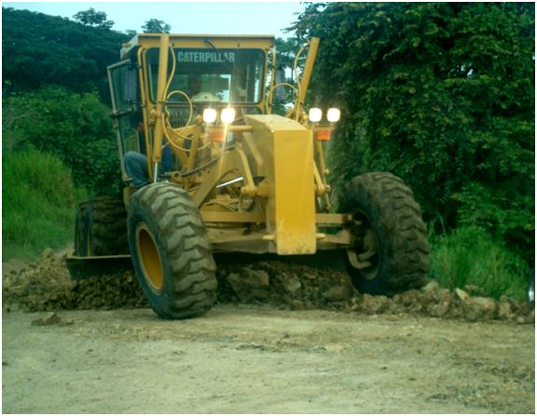

Figura 2. Moto niveladora

Rodillo Compactador.- Tiene la finalidad de compactar el material ya tendido e hidratado. Si no se tiene este equipo disponible al momento de hidratarlo, el agua con el sol se evaporará y se habrá desperdiciado tiempo, también si no se lo tiene a la vez del tendido con la hidratación se perderá tiempo ya que este es un equipo de avance lento.

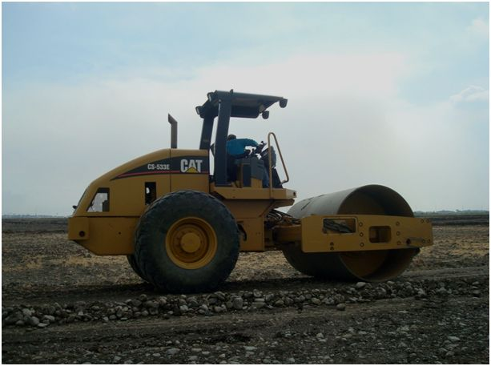

Figura 3. Rodillo compactador

Excavadora.- En el avance de la obra contribuye con el material utilizado en la vía, sin éste no se puede llenar las volquetas con el material que es transportado a la obra, y en la mayoría de los casos en la producción del material.

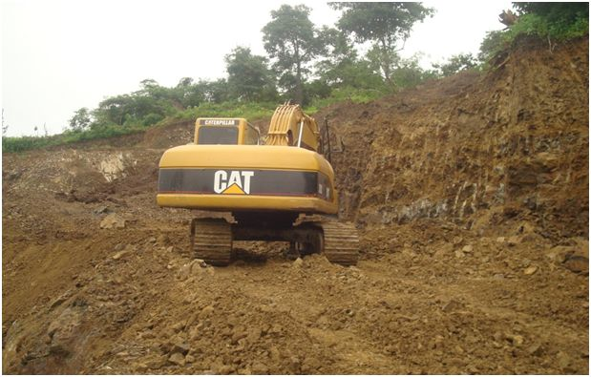

Figura 4. Excavadora

4. Diseño del Sistema de Gestión de Mantenimiento: Gestión Administrativa y Técnica

4.1. Indicadores claves de mantenimiento

Al momento de elegir los indicadores se debe de considerar la disponibilidad de los equipos, la eficiencia y la calidad de servicio que éstos prestan a la empresa.
También se consideran los indicadores que midan el cumplimiento del plan de mantenimiento, la eficiencia de éste y el costo de mantenimiento que se requiere para aquello.

La determinación de los indicadores considera los equipos críticos relacionados con la construcción de las vías como la moto niveladora, el rodillo y las excavadoras. La empresa se enfoca en dos tipos de indicadores: en los de planificación y en los de productividad. A continuación se indica cada indicador:

- Nivel de Cumplimiento del Plan de Mantenimiento
- Eficiencia del Plan de Mantenimiento
- Nivel de Disponibilidad de los Máquinas
- Costos de Mantenimiento
- Nivel de Capacitación actual del personal sobre normas de seguridad y operación de equipos
- Nivel de satisfacción y motivación del personal
4.2. Análisis de Modo y Efecto de Falla (AMEF)

El AMEF ayuda a mejorar la confiabilidad de los componentes de un equipo previniendo y prediciendo las posibles fallas que puedan presentarse.
Este análisis se desarrolla en base a tres criterios donde las acciones se pueden determinar con un índice de riesgo de los equipos. Estos son los siguientes:
Gravedad.- Mide los impactos de los efectos determinando los modos de fallas. Esta se cuantifica de 1 a 10, si la gravedad esta en el rango de 9 a 10 la seguridad de los trabajadores disminuye y se debe rediseñar el sistema o proceso para tratar de eliminar el modo de falla.
Detección.- Aquí se consideran pruebas, verificación de diseño y métodos de inspección para la evaluación de la probabilidad de que los controles establecidos en la empresa detecten el modo de falla.
Ocurrencia.- Es la frecuencia con la que se supone la causa de la falla se hará presente. La ocurrencia trabaja con el nivel de probabilidad de la gravedad del modo de falla inversamente. Si la ocurrencia es alta la gravedad será baja para que haya seguridad.
4.3. Tarjetas de activos de los equipos de la constructora

El departamento de Mantenimiento tendrá disponibles y de forma accesible tarjetas de activos de los equipos con más criticidad en la empresa.
Éstas tendrán la siguiente información por cada equipo:

- Una foto que ayudará a la fácil identificación del equipo.
- Datos generales del equipo
- Datos de Mantenimiento realizados
- Datos Operativos
- Documentación
- Características técnicas
4.4. Lista de chequeos de Equipos

Una lista de chequeo de equipos o Check list es una herramienta que permite detectar fallas por medio de inspecciones visuales que puedan presentarse en los equipos.
La lista de chequeo se la ha dividido en dos partes:

- Inspección visual de la máquina
- Inspección visual del motor

La inspección visual de la máquina se la ha sub dividido en:
- Sistemas eléctrico/electrónico
- Tren de Fuerza
- Herramientas de corte
- Sistema Hidráulico

Si uno de los puntos en la lista de chequeo no cumple con lo satisfactorio, el operador debe informar al residente de obra y el notificará inmediatamente al departamento de mantenimiento de la anomalía presentada por la maquinaria, él realizará una orden de trabajo y se procederá a su ejecución inmediata en el lugar de trabajo.

4.5. Plan Anual de Mantenimiento

El plan de mantenimiento detalla cuales son las actividades que se deben desarrollar en un tiempo definido por intervalos de tiempo en que se realizan las actividades. Se ha desarrollado en el mantenimiento planificado un plan anual para la empresa constructora, donde se muestra la actividad que se va a realizar y cuando hacerla dependiendo del horómetro del equipo.

Estrategia de Mantenimiento.- Una vez determinado los equipos críticos, se define una estrategia de mantenimiento para cada elemento de una máquina basado en la siguiente tabla:

Tabla 1. Estrategia de mantenimiento

El mantenimiento de los elementos basados en condición son los de clase A, se lo hace en el momento que el elemento muestre la necesidad del mantenimiento, es el caso de:

- Trenes de rodaje de una excavadora
- Articulaciones
- Bandas
- Sistema de frenos

Si una vez realizado el mantenimiento de estos elementos no quedan óptimos para su desempeño, se procede a la reparación o al cambio de elemento por uno nuevo o en mejores condiciones. Los elementos de clase B son basados en el tiempo, de acuerdo a las especificaciones del fabricante en su mayoría son cambiados y si no amerita su cambio estos se limpian, en esta clase se obtienen los siguientes:

- Filtros
- Aceites
- Bandas
- Rodamientos

Para esta clase de elementos además de una estrategia de mantenimiento se debe tener una de compra, con los proveedores de estos elementos para mejorar los costos de mantenimiento por medio de compras fijas al año de estos elementos.

4.6. Sistema de órdenes de trabajo

El departamento de Mantenimiento consta con un formato de órdenes de trabajo de mantenimiento, estas órdenes son incluidas en el sistema de gestión y muestran los siguientes aspectos:

- Responsable de ejecutar el trabajo
- Máquina con su modelo y serie
- Fecha y horómetro
- Estado de la máquina y prioridad del trabajo
- Trabajo a ejecutar con fecha, costo y tiempo estimado.
- Trabajo realizado con fecha , costo y tiempo real
- También hay un espacio para la diferencia de lo real y lo estimado para efecto de estadísticas.
- Observaciones y firmas.

4.7. Reportes de averías

El reporte de averías registra datos y conocimientos obtenidos a través de los trabajos realizados por las fallas de los equipos en la constructora.

Todas estas especificaciones en un futuro a tener información en una base de datos que ayudarán a la mejora de correcciones de fallas que presente el equipo en un momento dado.

4.8. Historial de mantenimiento

El objetivo es obtener un análisis y diagnóstico más confiable por medio de la base del registro histórico y desempeño del equipo. Este registro ayudará al momento de buscar datos de registro de un equipo.

4.9. Procedimientos de Detección de fallas

Este punto del mantenimiento es uno de los más importantes en la constructora debido que incluye información recopilada en todo el tiempo de mantenimiento de los equipos. Se basa en la experiencia de los trabajos correctivos de las fallas en los equipos.

5. Diseño del sistema de gestión de mantenimiento: gestión de talento humano

5.1. Diseño del Plan de Implementación de las 5S’s

Para la implementación de las 5S’s, se debe llevar a cabo un programa de capacitación continua de 5S’s y el análisis de los recursos invertidos en cada fase de la implantación. La importancia de la metodología 5S’s es que el lugar de trabajo esté limpio, organizado y seguro, esto hará que la eficiencia en la empresa mejore a través de una mejor calidad de vida. A continuación se describen las actividades a realizarse en la implementación:

Lanzamiento Oficial del Programa.- Se realizarán capacitaciones mediante talleres y conferencias acerca de la metodología dirigido al personal del departamento de mantenimiento. También se efectuarán reuniones un día de la semana y serán teórico-prácticas.

Establecer una estructura organizacional del programa.- Se formarán grupos de trabajos con sus respectivos representantes que tendrán la responsabilidad del cumplimiento de las tareas, además la intervención del personal administrativo de la empresa.
Desarrollo del primer pilar (Clasificar).- La clasificación separa todos los materiales y elementos de trabajo innecesarios de la actividad a realizarse. Se debe hacer un estudio minucioso con los trabajadores para decidir cual elemento es necesario o no, ya que la mayoría no se volverán a usar como recipientes vacíos, piezas rotas sobrantes, herramientas inservibles que no se requieren en el taller de mantenimiento.

En esta S la estrategia más fácil y utilizada es el de las tarjetas rojas. Esta busca etiquetar cualquier elemento innecesario en el área de trabajo con una tarjeta o cartulina de color rojo.

Figura 5. Tarjeta roja

Desarrollo del segundo pilar (Ordenar).- Luego que se ha implementado el primer pilar el de clasificar, se empieza con ordenar cada cosa en su lugar. El clasificar y ordenar siempre van de la mano ya que se puede tener ordenado los elementos en el taller pero si no se los ha clasificado no se tendrá toda la eficacia en hacerlo.
Actualmente se está clasificando los repuestos y herramientas en el taller pero aun falta el orden para mejorar la búsqueda de ellos, en la siguiente figura se muestra lo dicho. La implantación del Seiton requiere la aplicación de métodos simples y desarrollados por los trabajadores. Los métodos más utilizados son los que se detallan a continuación:

- Controles visuales
- Mapa 5S´s

Desarrollo del tercer pilar (Limpiar).- la limpieza va más allá de solo limpiar sino también que inspecciona el lugar donde se hace la limpieza, como en las máquinas buscando una forma de mantenimiento preventivo de ellas para mantenerlas en excelente estado y así evitar paros.

El proceso de implementación se debe basar en un fuerte programa de entrenamiento y suministro de los elementos necesarios para su ejecución, a continuación se detallan los pasos a seguir para la implementación del pilar:

- La Campaña o jornada de limpieza
- Planificar el mantenimiento de la limpieza
- Preparación del manual de limpieza

Desarrollo del cuarto y quinto pilar (Estandarizar y sostener).- La estandarización es la etapa donde se conserva todo lo que se ha logrado con los tres primeros S´s; si no se sigue con el cuidado de los pilares anteriores se regresará a las condiciones anteriores del taller de mantenimiento.

La disciplina no es algo cuantificable como los cuatro pilares anteriores, trata de convertir en hábito el empleo y utilización de los pilares establecidos y estandarizados para la limpieza en el lugar de trabajo. Con este pilar se podrán obtener beneficios a largo plazo si los trabajadores logran adoptar y respetar las normas establecidas en este diseño.

5.2. Matriz de Habilidades de los recursos

La Matriz de Habilidades de los recursos, identifica y clasifica la competencia de los mecánicos y operadores que realizan las actividades de Mantenimiento.

El Objetivo es identificar la base de habilidades y conocimientos para establecer diferencias y saber cuáles son las necesidades de capacitación para un trabajador o grupo de trabajadores para optimizar el desarrollo de las habilidades.
5.3. Plan de Capacitación

Se ha desarrollado un plan de capacitación donde su propósito en general es impulsar la eficacia organizacional de la empresa a través del desarrollo del recurso humano. Los objetivos generales del plan son :

- Preparar al personal de mantenimiento para la ejecución de sus responsabilidades de una forma eficiente.
- Brindar oportunidades de desarrollo personal de cada empleado en sus puestos actuales y así poder ser considerados más adelante para puestos superiores.
- Modificar actitudes que contribuyen a crear un clima de trabajo placentero, incrementa la motivación del trabajador y lo hace más afín a la supervisión y acciones de gestión.

Entre los beneficios que se van a obtener son :

- El incremento del nivel de rendimiento de los colaboradores y con ello el incremento de la productividad, también la interacción de ellos asegura de cierta manera la calidad en el servicio.

- Mantener al colaborador al día con los avances tecnológicos es lo que se busca, a su vez alienta la iniciativa y la creatividad y ayuda a prevenir la obsolescencia de la fuerza de trabajo.
5.4. Seguridad y Salud Ocupacional

Para la empresa es necesaria la implementación de un sistema de gestión de seguridad y salud ocupacional, para esto se ha tomado como referencia la norma OHSAS 18001: 2007 que hace referencia a la seguridad. La identificación de los peligros es la primera parte de cualquier proceso formal de evaluación de riesgos. Se identifican por medio del análisis de las actividades, equipos y lugares de trabajo de la organización completa.

Ya finalizado el proceso de identificación de peligros, se debe llevar a cabo la evaluación de riesgos sobre cada uno de los peligros identificados para establecer si el riesgo es significativo. Es necesario que la profundidad del análisis sea proporcional a los peligros. Una vez identificados los riesgos deben ser evaluados para determinar su magnitud en función de su probabilidad de ocurrencia por la consecuencia que tendría la salud de los trabajadores

6. Conclusiones y Recomendaciones

6.1. Conclusiones

- El principal problema de la empresa es el incumplimiento de las fechas de entrega de las obras, lo cual se debe en la mayoría de los casos al bajo nivel de disponibilidad en las maquinarias de la empresa por paros no programados, resultado de no tener un plan de mantenimiento anual de las maquinarias.

- La empresa no cuenta con un registro de documentación en el departamento de Mantenimiento sobre el historial de reparaciones y de mantenimiento lo cual se debe al poco conocimiento de metodologías de reportes de trabajos y planes de mantenimiento.

- Las fallas reportadas actualmente son solamente del 20%, pero sin un formato debido y sin un registro histórico para análisis post correcciones.

- Se están implementando políticas de mejoramiento continuo con actividades prácticas y teóricas mediante un plan de capacitación anual que se ha propuesto a la empresa. En la actualidad aun no se están llevando a cabo la mayoría de las actividades de capacitación, salvo las que puede brindar el jefe del departamento de mantenimiento.

- El personal con que cuenta la empresa en su mayoría son trabajadores que ya cuentan con experiencia adquirida por el tiempo que llevan laborando en empresas, esto hace dificultoso al momento de implementar los sistemas de gestión diseñados para la empresa.

6.2. Recomendaciones

- Se deben formar grupos de mejoras continuas liderados por personal del departamento administrativo y con la participación de los trabajadores del departamento de mantenimiento, para combinar sus conocimientos y así poder llevar de una mejor manera los registros de mantenimiento de las maquinarias y el taller de mantenimiento. También se necesita el apoyo absoluto para cualquier mejora en la empresa.

- Se debe demostrar un verdadero compromiso de parte de la gerencia y demás cargos superiores que influyen en la producción de la empresa como la de los trabajadores y operadores, con el propósito de cumplir todos los objetivos planteados en el diseño de gestión.

- Capacitar a la alta dirección con las nuevas metodologías que se quiere implantar como son las del TPM y las 5S’s, con esto se busca involucrar totalmente a la dirección y no solamente con el financiamiento de las sistemas.
- Analizar los resultados de los indicadores propuestos, para evaluar la evolución del sistema de gestión diseñado para la empresa. Los indicadores propuestos están dirigidos a mejorar la disponibilidad de las maquinarias y el mejor desempeño de los trabajadores en el departamento de mantenimiento.

7. Referencias bibliográficas

- ARIAS CRISTIAN, “Mantenimiento Preventivo Total”, Seminario de TPM, Guayaquil 2010.
- DETROIT DIESEL ALLISON, “Manual de Servicio Fuel Pincher”, Estados Unidos 1998.
- IIASA, Informe de Mantenimiento de Maquinarias, Guayaquil-Ecuador 2009
- MONOGRAFIAS, Análisis de necesidades de entrenamiento basado en el modelo de competencias
- ANTONIO ENRIQUEZ PALOMINO, “Utilidad y Aplicación práctica de la Norma 18001”, editorial Fundación Confemetal, Madrid-España 2006.

